РОССИЙСКАЯ ФЕДЕРАЦИЯ
ЗАБАЙКАЛЬСКИЙ КРАЙ
КОМИТЕТ ОБРАЗОВАНИЯ
администрации
МУНИЦИПАЛЬНОГО РАЙОНА
«КЫРИНСКИЙ РАЙОН»
674250, Забайкальский край
Кыринский район, с.Кыра, ул.Горького, 56 тел.8(30235) 2-14-34,
факс 8(30235) 2-16-39
_______________ № _______________
«_____» __________________20___ г
ПРИКАЗ
№ 221 от 15 декабря 2020г.
Об утверждении плана проведения
проверок соблюдения трудового
законодательства и иных нормативных
правовых актов, содержащих нормы
трудового права в учреждениях,
подведомственных Комитету
образования администрации муниципального
района «Кыринский район» на 2021год.

В соответствии с законом Забайкальского края от 24 декабря 2010года № 453-ЗЗК «О ведомственном контроле за соблюдением трудового законодательства и иных нормативных правовых актов, содержащих нормы трудового права, в подведомственных организациях исполнительных органов государственной власти Забайкальского края и органов местного самоуправления», Постановлением администрации муниципального района «Кыринский район» от 02 ноября 2016года № 626 «Об утверждении Положения по осуществлению ведомственного контроля за соблюдением трудового законодательства и иных нормативных правовых актов, содержащих нормы трудового права в подведомственных организациях отраслевых (функциональных) органов администрации муниципального района «Кыринский район»
приказываю:
- Утвердить план проведения проверок соблюдения трудового законодательства и иных нормативных правовых актов, содержащих нормы трудового права в отношении учреждений, подведомственных Комитета образования администрации муниципального района «Кыринский район» на 2021 год согласно приложению.
- Настоящий приказ разместить на официальном сайте КО АМР «Кыринский район».
- Контроль исполнения приказа оставляю за собой.

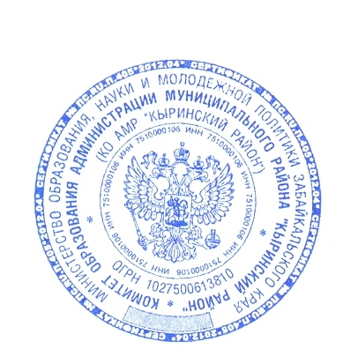

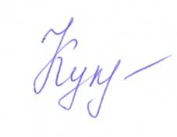
Председатель Комитета
образования АМР «Кыринский район Н.А.Куклина

Приложение к приказу № 221
КО АМР «Кыринский район»
от 15 декабря 2020г.
План проведения проверок соблюдения трудового законодательства и иных нормативных правовых актов, содержащих нормы трудового права, в отношении учреждений, подведомственных Комитету образования администрации муниципального района «Кыринский район» на 2021год.
№  п\п | Наименование подведомственной  организации, деятельность которой  подлежит плановой проверки | Адрес фактического  местонахождения  подведомственной организации | Цель плановой проверки | Форма  проведения  плановой  проверки  (документарная,  выездная) | Срок  Проведения  плановой проверки
1 | 2 | 3 | 4 | 5 | 6
1. | Муниципальное бюджетное общеобразовательное учреждение «Кыринская вечерняя (сменная) общеобразовательная школа» | 674250, Забайкальский край, Кыринский район, с. Кыра, ул. Горького 49 | Соблюдение трудового законодательства и иных нормативных правовых актов содержащих нормы трудового права | Выездная | Январь 2021г.
2. | Муниципальное бюджетное дошкольное образовательное учреждение детский сад «Солнышко» | 674263, Забайкальский край, Кыринский район, с. Мангут, ул. Колхозная 74а. | Соблюдение трудового законодательства и иных нормативных правовых актов содержащих нормы трудового права | Документарная | Февраль 2021г.
3. | Муниципальное бюджетное общеобразовательное учреждение «Мангутская средняя общеобразовательная школа» | 674263, Забайкальский край, Кыринский район, с. Мангут ул. Богомолова 100 | Соблюдение трудового законодательства и иных нормативных правовых актов содержащих нормы трудового права | Выездная | Март 2021г.
4. | Муниципальное бюджетное общеобразовательное учреждение «Билютуйская средняя общеобразовательная школа» | 674254, Россия, Забайкальский край, Кыринский район, с. Билютуй, ул. Пионерская 1. | Соблюдение трудового законодательства и иных нормативных правовых актов содержащих нормы трудового права | Документарная | Апрель 2021г.
5. | Муниципальное бюджетное общеобразовательное  учреждение  «Мордойская основная общеобразовательная школа» | 674267, Забайкальский край, Кыринский район, с. Мордой, ул. Центральная | Соблюдение трудового законодательства и иных нормативных правовых актов содержащих нормы трудового права | Документарная | Май 2021г.
6. | Муниципальное бюджетное дошкольное образовательное учреждение детский сад «Золотой ключик» | 674265, Забайкальский край, Кыринский район, с.Верхний-Ульхун, ул. Ленина 47б. | Соблюдение трудового законодательства и иных нормативных правовых актов содержащих нормы трудового права | Документарная | Сентябрь 2021г.
7. | Муниципальное бюджетное учреждение дополнительного образования «Дом творчества Кыринского района» | 674250 Забайкальский край, Кыринский район, с.Кыра, ул.Горького 46/1. | Соблюдение трудового законодательства и иных нормативных правовых актов содержащих нормы трудового права | Выездная | Октябрь 2021г.
8. | Муниципальное бюджетное дошкольное образовательное учреждение детский сад «Буратино» | 674250, Забайкальский край, Кыринский район, с. Кыра, ул. Горького 4 | Соблюдение трудового законодательства и иных нормативных правовых актов содержащих нормы трудового права | Выездная | Ноябрь 2021г.

